Một số sản phẩn khóa có tính hợp tính năng khóa vân tay, RFID, mật khẩu trên thị trường hiện nay

**1. Khoá AB-07E.**

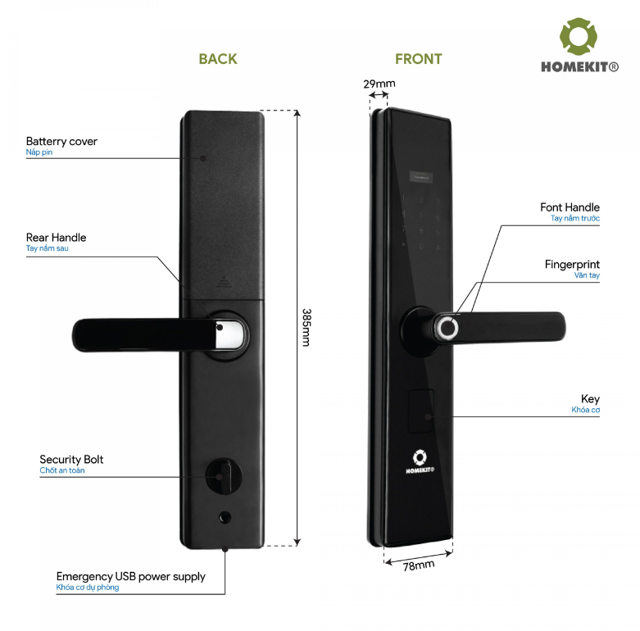

*Các tính năng hiện có trong sản phẩm:*

* Tích hợp 4 tính năng: mật khẩu, vân tay, thẻ từ và chìa khóa cơ dự phòng
* Vân tay ngay tay cầm
* Hỗ trợ lên đến 100 mật mã, 100 vân tay và 100 thẻ từ
* Tích hợp chuông trên khoá và chức năng mã số ảo chống nhìn trộm
* Màn hình OLED thuận tiện cho việc quản lý và thao tác trên khoá
* Thân khoá cấu tạo từ hợp kim cao cấp với 5 điểm chốt
* Có chốt an toàn bên trong tránh bị làm phiền từ bên ngoài
* Phù hợp với những dòng cửa gỗ, cửa chống cháy, cửa nhựa lõi thép.

**2. Khóa điện tử PHGLock KR7868SS - R |A.**

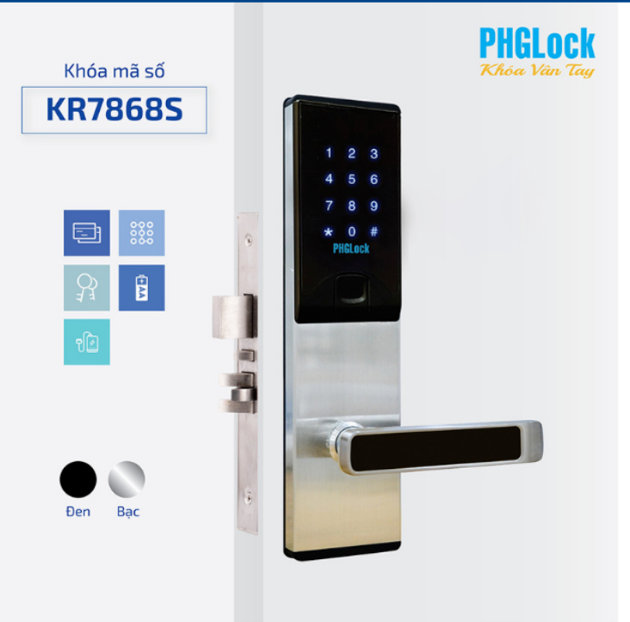

*Các tính năng hiện có trong sản phẩm:*

* Đa dạng phương thức mở cửa bao gồm thẻ từ, mã số và chìa khóa cơ rất tiện nghi
* Nhiều tính năng tiện ích: Chức năng chống dò mã; Chức năng khóa đôi (tích hợp chốt an toàn, chống cạy cửa); Quản lý tài khoản bằng ID; Chế độ thông hành (bên ngoài mở tự do)
* Pin có tuổi thọ cao
* Có kích nguồn dự phòng qua cổng micro USB

**3. Khóa vân tay GLS FL-01.**

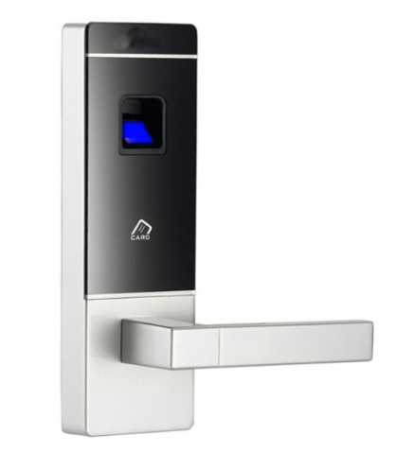

*Các tính năng hiện có trong sản phẩm:*

* Đa dạng phương thức mở cửa bao gồm thẻ từ, mã số, vân tay và chìa khóa cơ.
* Sản phẩm được thiết kế hệ điều hành kép, nếu mộ trong các chức năng mở khóa gặp trục trặc thì hệ thống mạch sẽ khởi động các phương thức mở khóa khác để việc mở cửa dễ dàng và an toàn hơn.
* Có thể lưu trữ đến 100 đấu vân tay.

Đặc điểm chung của các sản phẩm trên là đều có nhiều sự lựa chọn để người dùng có thể mở khóa từ việc mở khóa bằng sinh trắc học( vân tay), thẻ từ, mật khẩu nhập từ số đến biện pháp mở khóa dự phòng là chìa khóa cơ. Bên cạnh đó, khả năng lưu trữ nhiều vân tay và thẻ từ, tăng tính khả thi của cửa cho mục đích sử dụng cửa ở những nơi đông người. Tuy nhiên đây là một điều không cần thiết vì quy mô gia đình Việt Nam hiện tại không thể khai thác được hết khả năng lưu trữ của sản phẩm. Dung lượng pin có thể kéo dài đến 6 tháng và có ổ cấp nguồn dự phòng cũng là một điểm mạnh tạo nên tính cạnh tranh của sản phẩm.

**Đối với sản phẩm của nhóm:**

* Nhóm trang bị cho sản phẩm khả năng mở khóa đa dạng bằng mật khẩu, vân tay và thẻ từ.
* Nhóm lựa chon phương pháp cấp nguồn dự phòng thông qua pin khi sản phẩm gặp trục trặc về nguồn năng lượng.
* Có camera để thu thập hình ảnh người dùng khi họ chạm vào chuông hoặc tiến hành mở khóa.
* Có chuông báo động ngay tại cửa để người nhà hoặc người xung quanh có thể kịp thời phát hiện mà truuy bắt kẻ có ý đồ xấu.